SUOMI - ETIOPIA - SAKSA
OLL:n jäsen: FT, TM, pastori Maija Priess, Hampuri
Kansainvälisyys ja varsinkin kristittyjen yhteys ovat olleet elämässäni mukana ainakin kaksivuotiaasta asti. Suomen Lähetysseura on edelleen hengellinen kotini. Meillä kotona Turussa, Yläneellä ja Raisiossa kävi lähetystyöntekijöitä eri järjestöistä ja heidän kanssaan ulkomaisia vieraita. Kuuntelin kahvipöydän kieliä ja halusin itsekin oppia niitä. Etiopia ja varsinkin geez (ortodoksisen kirkon käyttämä "pyhä" kieli) alkoivat vetää minua puoleensa jo vuonna 1971 kuultuani niistä keskikoulussa. Lopulta pääsin käymään Etiopiassa joulukuussa 1985, sitten asuin Addis Abebassa 8kk 1986-87. Opetin kreikkalaisessa koulussa Raamatun kertomuksia alaluokilla englanniksi sekä pidin ranskankielistä pyhäkoulua kansainvälisessä luterilaisessa kirkossa. Vuonna 1989 kävin Mikaelin (2) ja hänen etiopialaisen isänsä kanssa siellä, joten lähetysjuhlat jäivät kerran väliin. Amharaakin olin jo oppinut vähän.
Muutto Hampuriin
Tapasin saksalaisen Rudolfin Inarin opistolla heinäkuussa 1990 opettaessani häntä suomen kielen ja saamelaisen kulttuurin kurssilla Lapin kesäyliopistossa. Seuraavana vuonna menimme naimisiin, ja muutin Hampuriin elokuussa 91. Saksassa olin käynyt vain interraileilla. Mukana seurasi poikani Mikael (4). Leikkipuistossa turkkilaissyntyinen perhe ryhtyi keskusteluun kanssamme, koska Mikael näytti heikäläiseltä. He kutsuivat meidät kansainväliseen äiti-lapsikerhoon. Sitä veti saksalainen nainen, ja me äidit olimme eri maista kotoisin. Puhuimme saksaa keskenämme, mikä oli minullekin hyvää harjoitusta. Tutustuimme lasten kanssa saksalaisiin juhliin ja kulttuuriin. Lasten leikkiessä ohjaajansa kanssa me naiset keskustelimme monista teemoista. Olin mukana tässä ajatuksia herättävässä ryhmässä joka torstai monta vuotta. [Kuva 1ssa lasten fasching-juhla, joka on evankelinen vastine karnevaaleille] [Kuva 2ssa äitejä, minä alhaalla 2. vas.]
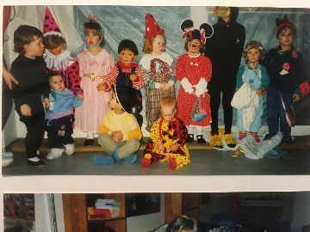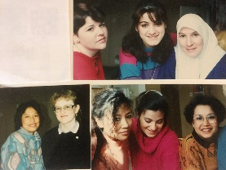
Syksyllä 91 Mikael aloitti saksalaisessa puolipäivätarhassa ja torstai-iltapäivisin Hampurin merimieskirkon kielikoulussa ("suomi-koulussa"). Hänen ensimmäiset ystävänsä olivat turkkilaisia, puolalaisia, kuubalaisia ja joku saksalainenkin. Hän oppi suomen lisäksi saksaa ja samalla myös turkkia. Minä aloin tammikuussa 1992 opettaa suomea saksalaisille merimieskirkolla, mitä jatkoin 20v. Muutakin tekemistä kirkolta löytyi, esimerkiksi joulumyyjäiset, joissa myin monta vuotta ruisleipää.
Inari syntyi samana syksynä 1993, kun Mikael (6) aloitti koulun. Jatkoin äiti-lapsikerhossa Inarin kanssa. Kesäkuussa 1995 Saksan kirkkopäivät pidettiin Hampurissa. Menin Etiopia-osastolle ja tutustuin Qes (pastori) Merawiin ja hänen vaimoonsa. [Kuva 3ssa vas. Qes Merawi] Qes Merawi oli perustanut Etiopian ortodoksisen srk:n Kölniin, mutta Hampurissa ei sellaista vielä ollut.

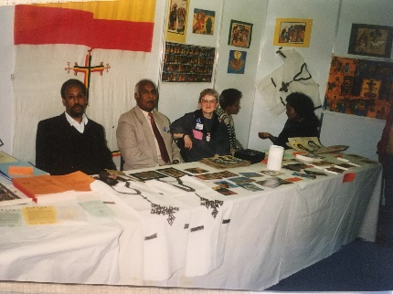
Syys-lokakuussa -95 matkustimme Etiopiaan tapaamaan Mikaelin isoäitiä ja muita sukulaisia. Osallistuimme ristinjuhlaan Addiksen Vallankumousaukiolla ja olimme jäädä väkimassan jalkoihin juhlan päättyessä. Kävimme lentäen historiallisissa kaupungeissa Lalibelassa, Aksumissa ja Baher Darissa sekä vaeltamassa Niilin lähteillä. [vanha kuva]
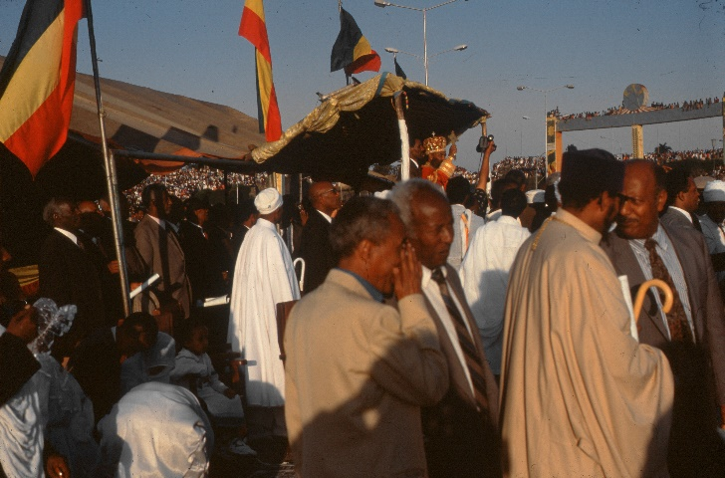

Opinnot Hampurin yliopistossa
Kun Inari aloitti puistotätien aamupäiväkerhossa 1996, lähdin opiskelemaan etiopistiikkaa Hampurin yliopistoon. Opin lisää amharaa ja - odotettuani 25v - geeziä, vähän oromoa, tigrinjaa ja somaliakin sekä Etiopian pitkää historiaa ja rikasta kulttuuria. [kuva 98 Uhlig, Amsalu]
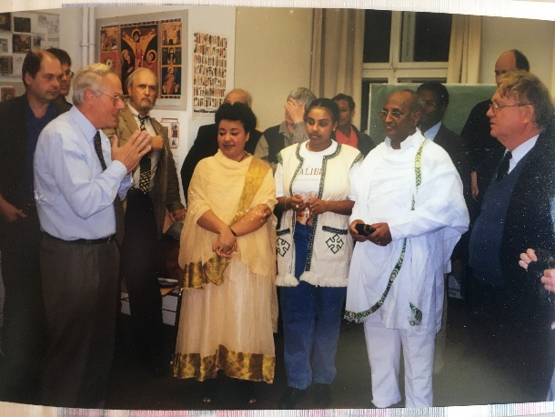
Kirjoitin gradun Etiopian ortodoksisen kirkon liturgioiden tulisymboliikasta. 90-luvulla aloin myös osallistua kansainvälisiin Etiopia-seminaareihin ja konferensseihin Saksassa, vaikka en vielä pitkään aikaan osannut itse esitelmöidä.
Heinäkuussa -03 järjestimme suuren kansainvälisen Etiopia-konferenssin Hampurin yliopistossa. Mukana oli nelisensataa osanottajaa eri puolilta maailmaa. Vuodet 2001-2011 toimin "ulkomaankirjeenvaihtajana" Aethiopica aikakauslehden toimituksessa käyttäen lähes kaikkia osaamiani kieliä. Lokakuussa 2002 aloin opettaa geeziä Hampurin yliopistossa ja vuodesta 2012 myös amharaa. Väitöskirjan kirjoitin etiopialaisesta Krysostomos-liturgiasta, sen synnystä ja kehityksestä ja minusta tuli filosofian tohtori lokakuussa 2006. [geezteksti] Nykyisin kuulun Saksa-Etiopia -yhdistyksen (Deutsch-äthiopischer Verein) johtokuntaan. Meillä on nettisivu ja fb-sivu, jolla on päiväkohtaista tietoa maan asioista pääosin englanniksi.
Qes Merawi tuli Kölnistä Hampuriin toimittamaan hautauspalveluksen keväällä 1999, ja siitä alkoivat sitten myös liturgiat [kuvat kuoro 2000, 2x 2010].
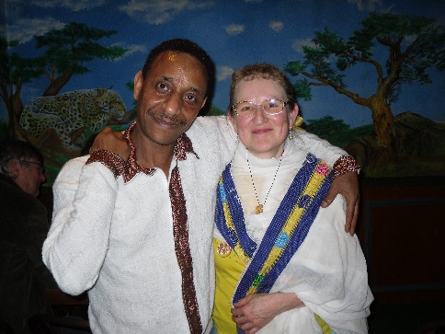
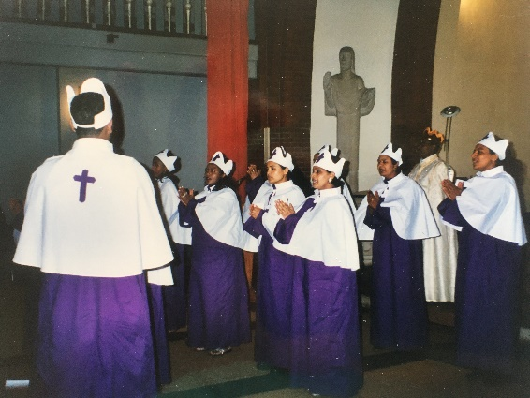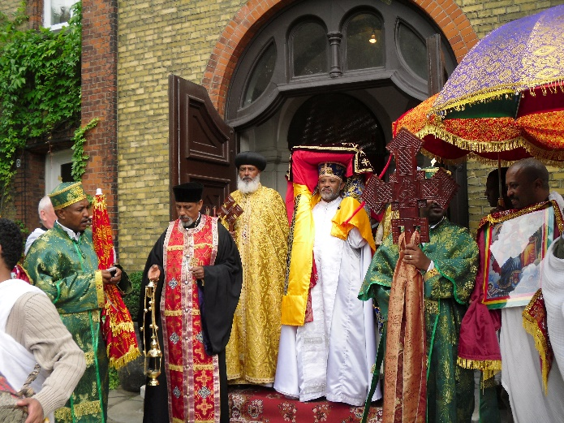
Ensin kokoonnuimme Egyptin koptikirkossa, mutta paikka on vaihtunut vuosien myötä monta kertaa. Liturgiassa olen aina ymmärtänyt geeziä paremmin kuin amharaa.
[2013 2014.03 kuvat]

Ekumeniaa ja vapaaehtoistyötä eri kielillä
Ekumeeniset suhteet ovat täällä laajat ja aktiiviset, ja kirkkojen yhteistyöelimeen kuuluu yli 30 kirkkoa. Hampurin suojeluspyhimys, Pohjolan apostoli, Pyhä Ansgar eli 800-luvulla jakamattoman kirkon aikaan. Hän teki lähetystyötä Tanskassa ja Ruotsissa. Hänen kuolinpäivänään 3. helmikuuta vietetään aina Sankt Ansgarin vesperiä, joka on vuoden ekumeeninen kohokohta. Paikalla olevat papit muodostavat juhlallisen kulkueen omissa perinteisissä liturgisissa asuissaan. Kulkueessa on mukana myös useita ritarijärjestöjä historiallisissa asuissa, joihin kuuluu pitkä viitta ja päähine. Kolme huippukuoroa laulaa: katolinen, ortodoksinen ja evankelinen. Joku piispoista saarnaa. Lopuksi piispat (Hampurin evankelisilla on piispana nainen, mikä ei ole ongelma) yhdessä siunaavat kirkkokansan. Palveluksen jälkeen on mahdollisuus tutustua veljiin ja sisariin kasviskeittoa syöden. [kuva]
Joulukuussa 2003 sain pappisvihkimyksen Kuopiossa merimieskirkon vokaatiolla vapaaehtoistyöhön, jota olen saanut tehdä omassa merimieskirkossamme sekä muissa pohjoismaisissa kirkoissa samalla kadulla ruotsiksi [kuva 2019-07 pohj papit], 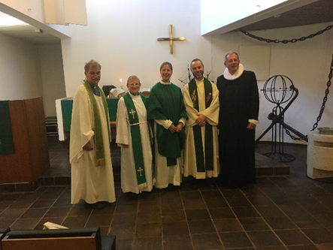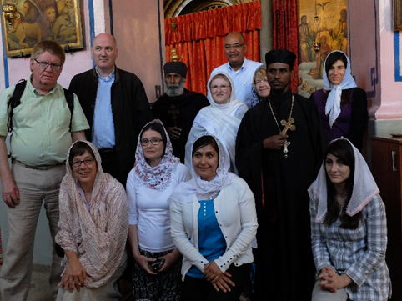
indonesialaisessa srk:ssa saksaksi [kuva 19-09] ja nyt viime aikoina myös englanniksi anglikaanisessa kirkossa, joka on vaikuttanut täällä jo yli 400 v.! Vuodesta -04 olen siis ollut mukana pappien kulkueessa, jossa minulla on aina hieno valkoinen etiopialainen stola alban kanssa.
Matkalla Jerusalemissa
Keväällä 2014 minulta kysyttiin, halusinko lähteä toukokuussa viikoksi Jerusalemiin. No totta kai! Ryhmässä meitä oli 10 jäsentä seitsemästä eri kirkkokunnasta. Suurta iloa toivat käynnit raamatullisilla paikoilla sekä osallistuminen palveluksiin ortodoksisissa Syyrian, Armenian, Etiopian ja koptikirkoissa, hepreankielisessa katolisessa ja arabiankielisessä evankelisessa kirkossa sekä synagogassa. Etiopialaisessa luostarikirkossa käydessämme sain olla amharan tulkkina. Matkanjohtajamme taas toimi heprean tulkkina synagogassa. Lisäksi kävimme myös palestiinalaiskeskuksessa. Järkyttävintä oli nähdä "palestiinalaisten itkumuureja". [kuvat 2014 Jerus]
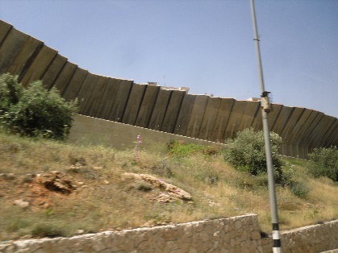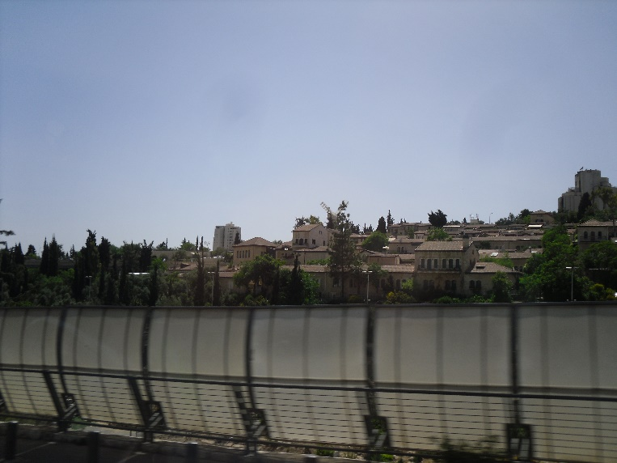
Miljoona pakolaista
Yli 1200-vuotias Hampuri on kansainvälistynyt viime vuosina voimakkaasti. Nykyisin meitä muualta tulleita on kolmas osa eli yli 600.000! Edustettuina ovat lähes kaikki maat, kirkot ja muutkin uskonnot - vaateparsia ja kieliä riittää! Esimerkiksi julkisen liikenteen kuljettajat ovat 60 eri maasta.
Vuosi 2015 muutti eurooppalaisten, siis minunkin, elämää pakolaisten tullessa. Saksa otti heitä liittokansleri Merkelin johdolla miljoonan vastaan. Toukokuussa kävimme kaupunginosamme yhdessä pakolaiskeskuksessa ja tutustuimme ensin kolmeen eritrealaiseen teini-ikäiseen poikaan, jotka "adoptoimme" tukeaksemme erityisesti heitä. Yksi pojistamme opiskelee nyt yliopistossa, toinen on huonekalupuuseppä, yksi on kadonnut silmistämme ja neljäs on putkimies, naimisissa ja kahden tytön isä.
Etiopian ortodoksisen srk:n lisäksi syntyi myös Eritrean ortodoksinen srk, joka kokoontui aluksi suuressa 700 hengen kirkossa. Papit ja diakonit kummastakin kirkosta auttavat toisiaan vuorotellen, tarpeen mukaan. Nuorten avioliittoja on solmittu paljon, lapsia on kastettu kymmenenkin kerralla! Olemme siis saaneet monta "bonuslastenlasta", joiden kasvun seuraaminen on tuonut paljon iloa
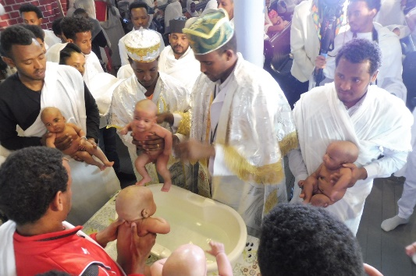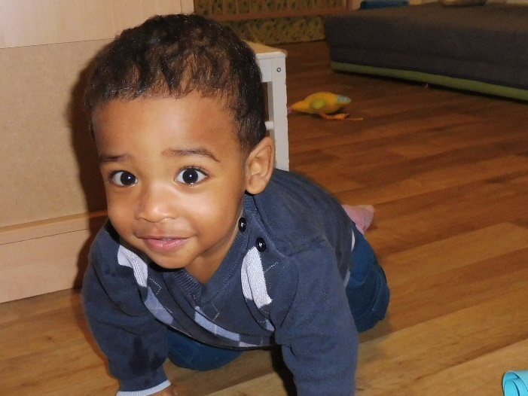

[kuvat 201 7-01 2018-08]
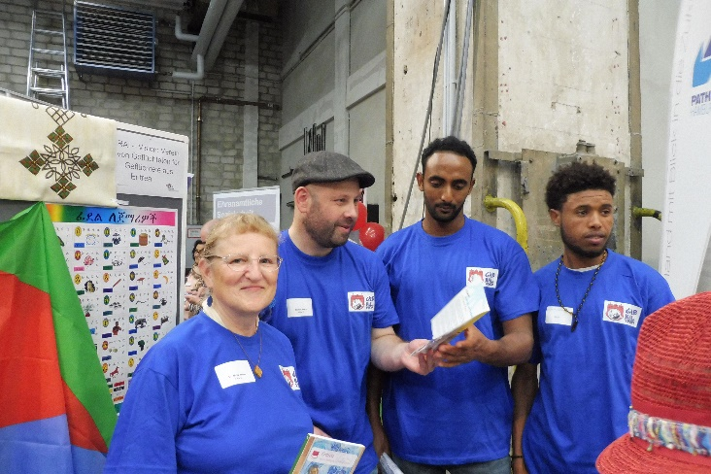
Pian eritrealaiset perustivat omia yhdistyksiä, joista Rai ("Näky") piti tehtävänään saksanopetusta ja integroitumista yhteiskuntaan. Opettajina toimivat kolme vuotta aikaisemmin maahan tulleet eritrealaiset, mutta oli meitä muitakin opettajia. Vierailimme Hampurin historian museossa sekä kerroimme Eritreasta eri tilaisuuksissa. Vapaaehtoistyöhöni pakolaisten keskuudessa on kuulunut paljon sairaala- ja lääkärikäyntejä tulkkina, samoin tutuiksi ovat tulleet pakolaisia koskeva byrokratia, monet toimistot ja asianajajat. Kaupunki on järjestänyt meille myös ilmaista koulutusta. Viitenä vuotena elokuussa kaupunki järjesti erityisen pakolaisfoorumin, jossa yli 130 vapaaehtoisjärjestöä esitteli työtään, oli koulutusta ja keskustelutilaisuuksia. Poliitikot kertoivat suunnitelmistaan, ja heidän kanssaan pääsi puheisiin.
Viime vuodesta lähtien korona on pysäyttänyt kokonaan tai harventanut tätäkin työtä. Lääkärikäyntejä on ollut, mutta "bonuslapsenlapsia" olemme tavanneet harvoin. Moni neuvonta ja keskustelu jatkuu puhelimessa ja netissä. Amharaa tarvitsen edelleenkin joka viikko. Viimeisen vuoden olen opettanut saksaa vain yhdelle eritrealaiselle.
Maija Priess (s. Haavio), FT, TM, pastori, geezin ja amharan lehtori, Hampuri

